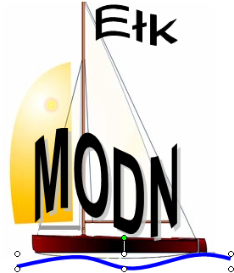 | Mazurski Ośrodek Doskonalenia Nauczycieli z siedzibą w Ełku  19-300 Ełk, ul. Gen. Wł. Sikorskiego 5A  tel. /fax. +87 621 10 71  www.modn.elk.pl modn@modn.elk.pl

Mazurski Ośrodek Doskonalenia Nauczycieli w Ełku
zaprasza na bezpłatną konferencję dla nauczycieli w ramach grantów Warmińsko-Mazurskiego Kuratora Oświaty

Temat konferencji
Rodzice i nauczyciele w procesie wychowawczym (budowanie wzajemnych relacji, planowanie działań)
Miejsce: MODN w Ełku, ul. Sikorskiego 5A
Data: 28 września 2011
Godzina konferencji: 13.00
Przewidywany czas trwania: 13⁰⁰-16²⁰
Zaplanowana liczba uczestników: 120

Program konferencji:
1. Ryszard Skawiński, Relacje nauczycieli z rodzicami uczniów w świetle badań. Dotychczasowa praktyka i postulowane kierunki zmian (ok. 60 min).
2. Joanna Szkatuła, Współpraca z rodzicami w szkole. Jak budować porozumienie w sprawie dziecka? (ok. 60 min.)
3. Dyskusja panelowa zaproszonych nauczycieli (trzy osoby o interesujących osiągnięciach we współpracy z rodzicami). Prowadzący: J. Szkatuła, R. Skawiński,
Serdecznie zapraszamy
Joanna Szkatuła, Ryszard Skawiński
organizatorzy konferencji

Osoby zainteresowane proszone są o wypełnienie załączonego zgłoszenia i odesłanie na adres naszego Ośrodka listownie lub pocztą mailową: modnsekretariat@wp.pl

------------------------------------------------------------------------------------------------------------
Zgłoszenie
Zgłaszam uczestnictwo w projekcie „Rodzice i nauczyciele w procesie wychowawczym (budowanie wzajemnych relacji, planowanie działań)” - konferencja.

Imię i nazwisko: …………………………………………………………………
Adres zamieszkania:…………………………………………………………...…
Telefon: …………………………………………………………………..………
Miejsce pracy (nazwa placówki): …………………………………………..…....
Adres: ……………………………………………………………………….……
Telefon: ……………………………………………………………………….…..
Miejsce konferencji: Ełk

..……………………………….
(data i podpis zgłaszającego się)

